Technický podklad pro zadání výběru dodavatele nákladního výtahu v objektu
ČNB Brno, Rooseveltova 18
Popis stávajícího stavu
Stávající nákladní výtah KONE GU13/06-15 byl instalován a uveden do provozu v roce 1998. Dodavatelem výtahu byla firma KONE Lifts, a.s. Výtah je určen pro dopravu nákladu (nosnost 1350kg) a osob (20). Počet stanic je 6, výška zdvihu činí 20,93m, rychlost je 0,63 m/s. Kabina je průchozí bez dveří. Šachetní dveře jsou dvoukřídlé ruční. Vnitřní využitelný rozměr kabiny je 1450 mm x 1400 mm, vnitřní rozměr šachty je 1700x2200 mm. Prohlubeň pod nejnižší stanicí je 1800 mm, výška celé šachty vč. prohlubně je 26,73 m, strop šachty je 4000 mm od nástupní hrany nejvyšší stanice. Konstrukce šachty je litý železobeton. Větší část šachty je pod úrovní terénu. V této části dochází k průsakům tlakové vody stěnami. Pohon výtahu je trakční se samostatnou strojovnou vedle šachty. Ve strojovně je umístěna řídící jednotka výtahu a silnoproudý rozvaděč pro napájení výtahu. Propojení s výtahovou šachtou je stavebními prostupy stěnou strojovny. Stávající stav je doplněný výňatkem s technické dokumentace KONE tj. výkresovou částí stávajícího výtahu.

Požadovaný stav
Šachta - Stávající výtah bude demontován včetně šachetních dveří a veškeré kovové výstroje instalované v šachtě výtahu, zejména kovového obložení stěn šachty. Šachta bude vyčištěna. Šachta zůstane zachovaná. Stěny šachty a všechny nové kotvy (vodítka, protiváhy, atd.) budou zainjektovány tak, aby se zamezilo pronikání tlakové vody a šíření vlhkosti ŽB konstrukcí šachty. Následně pak budou stěny šachty stavebně začištěny a vystěrkovány. Výmalba nebude prováděna. Do šachty bude instalována nová technologie výtahu včetně osvětlení a kabiny, dle níže uvedené specifikace. Nové šachetní a kabinové dveře musí splňovat požadavek na požární odolnost min. 45 min (resp. dle PBŘ, které je součástí předmětu díla). Pojezdy dveří v úrovni podlahy budou s ohledem na vysoké zatížení vozíky nerezové. Pro posuvné šachetní dveře budou využity stávající otvory bez dalších stavebních úprav s tím, že dveře budou vsazeny dovnitř šachty. Ve všech podlažích bude provedeno stavební začištění šachetních dveří (i v šachtě v provedení dle PBŘ, materiály s příslušnou požární odolností), doplněny sokly a dlažba ve vstupním prostoru. Ve 3PP a 4PP bude vybourána stávající keramická podlaha a bude nahrazena v plném rozsahu novou vč. soklů. Oba prostory budou celoplošně vymalovány bílou barvou včetně ostění. Ve všech ostatních nástupištích bude vymalováno ostění šachetních dveří .

Strojovna výtahu – bude demontována veškerá technologie související se stávajícím výtahem, strojovna bude vyčištěna a vymalována. Stávající rozvaděč výtahu bude demontován. Ve strojovně zůstane zachován hlavní přívod a vypínač technologie výtahu. Ve strojovně bude doplněno osvětlení splňující požadovanou normovou hodnotu daného prostoru Lx. Pro demontovaná zařízení a provozní náplně bude zhotovitelem zajištěna ekologická likvidace. Pro vstup do strojovny bude navržena nová konstrukce splňující současné požadavky BOZP nahrazující současné ocelové schody a plošinu.

Požadavky na výtah:
Nový výtah bude bezpřevodový s umístěním pohonu v šachtě výtahu. Rozvaděč s řídící jednotkou bude umístěný na levé straně vedle šachetních dveří ve 2 NP.

Výtah musí být v souladu s platnou legislativou především s:
- ČSN EN 81-70 ed. 3
- ČSN EN 81-28+AC
- ČSN EN 81-20 ed. 2
- ČSN EN 81-50 ed. 2

Základní technické parametry nového výtahu:

- osobonákládní výtah, min. nosnost min. 1000 kg,
- 6 stanic,
- výška zdvihu 20,93 m,
- rychlost 1,0m/s,
- kabina celokovová, průchozí s dvojími protilehlými automatickými dveřmi o minimálních rozměrech š. 1100mm x v. 2000 mm, vnitřní rozměry kabiny minimálně š=1480 mm x h=1040 mm,
- vnitřní rozměr šachty 1700x2200 mm,
- řízení sběrné,
- řídicí systém mikroprocesorový s frekvenčním měničem,
- ovládací panel – v provedení antivandal s prosvětlenými tlačítky se záznamem volby stanice, tlačítko telefon pro spojení s bezpečnostním velínem ČNB, interkom (GSM), tlačítko urychlení uzavření a otevření dveří
- umožnění blokace dveří bez použití klíče
- ovládání signálem z EPS – zajistí vyjetí do stanice 2NP, kde zůstane zablokován
- výtah bude vybaven UPS a při výpadku proudu zajistí sjetí kabiny do nejbližší stanice a otevření dveří,
- výtah bude vybaven datovou vlečnou kabeláží šachty pro propojení s bezpečnostními systémy ČNB (kamera, čtečka, interkom), zakončení kabeláže bude takové aby bylo možné prvky instalovat z vnitřku kabiny a napojovací místo na systémy ČNB bylove strojovně výtahu
- výtah bude splňovat podmínky požární bezpečnosti stanovené v PBŘ s požadavkem na požární odolnost šachetních dveří ve všech patrech min EI45, nebo dle nově zpracovaného PBŘ
- práh šachetních dveří – v provedení nerez, s možným zatížením až 800 kg
- multimediální displej
- optická a akustická signalizace přetížení
- Vzdálený monitoring přes GSM modul
- lanování výtahu 2:1
- zpětná instalace kamery do kabiny výtahu, včetně zapojení a odzkoušení funkce
- zpětná instalace bezpečnostního klíče pro povolení chodu výtahu do vymezených pater

Provedení kabiny:
- stěny – ocelový plech opatřený fólií proti poškrabání, dekor bude vybrán dle vzorníku při samotné realizaci
- strop – nerezový plech s osvětlením,
- podlaha – slzičkový plech (nerez)
- Boční stěny s vodorovným madlem a nárazníky ve výši „vidlí manipulačních vozíků a přepravovaných kontejnerů“ (150 mm od podlahy)
- madlo nerez
- nárazníky – nerez nebo dřevo (tvrdá dřevina) v barevném provedení fólie na stěnách kabiny výtahu
- krycí lišty, okopové plechy – kartáčovaný nerez,
- dveře – ocelový plech potažený fólií proti poškrábání,
- práh dveří a vodítka v podlaze - nerezový s možným zatížením až 800 kg
- osvětlení – úsporné zdroje LED vč. integrovaného nouzového osvětlení.

Tlačítka – v provedení antivandal, zapuštěná v zárubni šachetních dveří (ve stávajícím umístění),
zobrazení polohy - ukazatel směru jízdy a aktuální polohy kabiny umístěný v zárubni nad šachetními dveřmi nebo na stěně ve stávajícím umístění

Vybavení šachty:
- osvětlení výtahové šachty min 50 Lx,
- sklopný žebřík pro vstup do prohlubně, umístěný v šachtě se zarážkou,
- další komponenty vyžadované ČSN EN 81-50 a ČSN EN 81-20.
Napájení výtahu bude ve strojovně výtahu ze stávajícího rozvaděče silnoproudu. Řídící rozvaděč bude umístěný v 2 NP, levá strana šachetních dveří.

Fotodokumentace stávajícího stavu:
1 – interiér strojovny

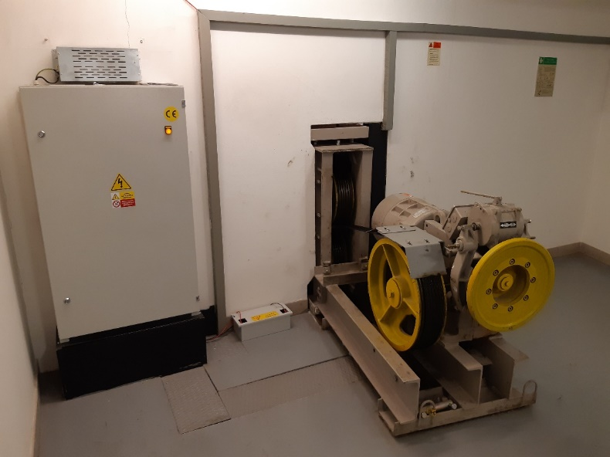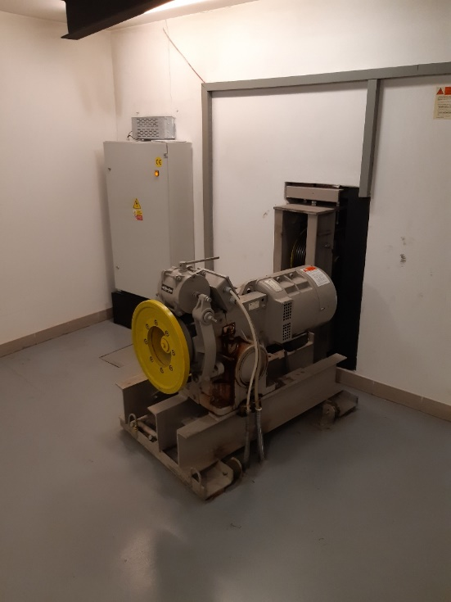

2 – Vstup do strojovny výtahu GU13

a) zavřené interiérové dveře b) otevřené – příprava vstup c) vstupní plošina připravena
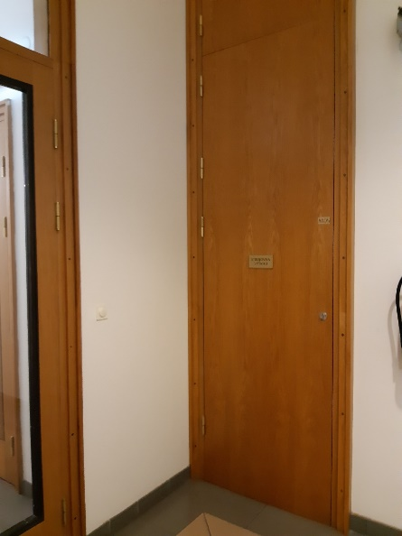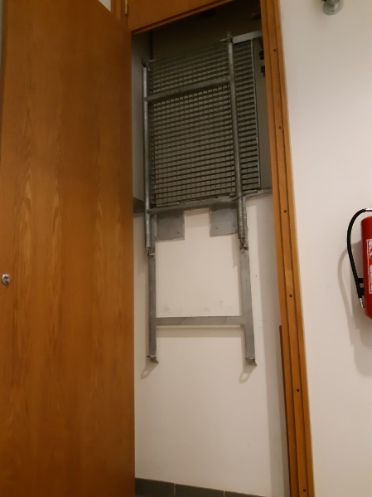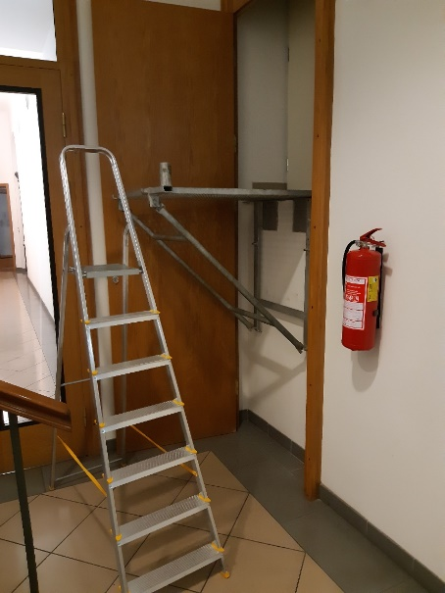

3 – šachta
a) Prohlubeň (dno šachty)
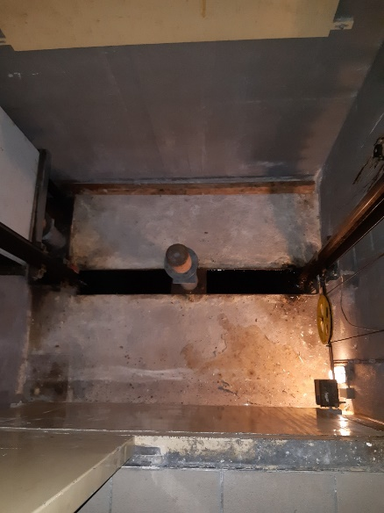
b) Stěny
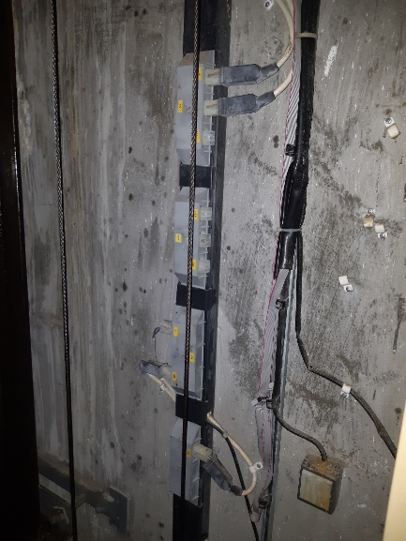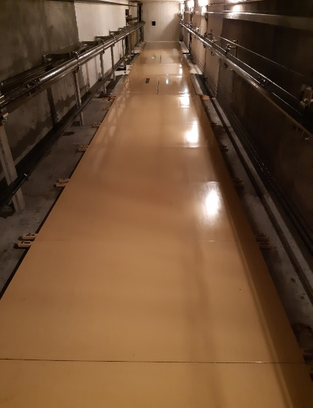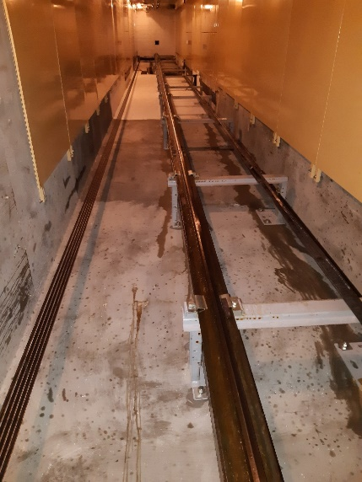
4 – kabina 5) šachetní dveře (typické)
